24

Павловский

муниципальный

ВЕСТНИК

от 16

сентября

2024 года

**№ 13**

|  |
| --- |
| **Документы администрации Павловского муниципального района** |

**АДМИНИСТРАЦИЯ ПАВЛОВСКОГО МУНИЦИПАЛЬНОГО РАЙОНА**

**ВОРОНЕЖСКОЙ ОБЛАСТИ**

**ПОСТАНОВЛЕНИЕ**

от 23.08.2024г. №

О внесении изменений в постановление

администрации Павловского муниципального

района Воронежской области

от 14.03.2022 № 124 «Об утверждении

Примерного Положения об оплате труда

работников муниципального казенного

учреждения «Централизованная бухгалтерия»

Павловского муниципального

района Воронежской области»

В соответствии со статьей 134 Трудового кодекса Российской Федерации, постановлением администрации Павловского муниципального района Воронежской области от 06.08.2024 № 552 «О повышении (индексации) оплаты труда работников муниципальных учреждений» администрация Павловского муниципального района Воронежской области

ПОСТАНОВЛЯЕТ:

1. Внести в Примерное Положение об оплате труда работников муниципального казенного учреждения «Централизованная бухгалтерия» Павловского муниципального района Воронежской области, утвержденное постановлением администрации Павловского муниципального района Воронежской области от 14.03.2022 № 124 «Об утверждении Примерного Положения об оплате труда работников муниципального казенного учреждения «Централизованная бухгалтерия» Павловского муниципального района Воронежской области» следующие изменения:

1.1. Пункт 2.1 Раздела 2 «Порядок и условия оплаты труда работников учреждения» изложить в следующей редакции:

«2.1. Должностной оклад руководителя учреждения устанавливается в размере 39867 рублей.».

1.2. Пункт 4.2 Раздела 4 «Порядок и условия установления выплат стимулирующего характера» изложить в следующей редакции:

«4.2. С целью стимулирования к качественному результату труда и поощрения работников за выполненную работу в учреждении могут устанавливаться следующие выплаты стимулирующего характера:

1) надбавка за интенсивность и высокие результаты работы;

2) надбавка за трудовой стаж;

3) премия по итогам работы;

4) премия за выполнение особо важных и срочных работ.».

1.3. Пункт 4.4 Раздела 4 «Порядок и условия установления выплат стимулирующего характера» изложить в следующей редакции:

«4.4. Надбавка к окладу (должностному окладу) работника за трудовой стаж выплачивается ежемесячно и устанавливается в процентах от оклада в следующих размерах:

от 3 до 8 лет 10 %

от 8 до 13 лет 15 %

от 13 до 18 лет 20 %

от 18 до 23 лет 25 %

свыше 23 лет 30 %

В стаж работы, дающий право на получение ежемесячной надбавки за трудовой стаж, включается:

1) трудовой стаж работы, исчисленный согласно действующему законодательству;

2) время, когда работник фактически не работал, но за ним сохранялось место работы (должность), а также время вынужденного прогула при неправильном увольнении или переводе на другую работу и последующем восстановлении на работе;

3) время по уходу за ребенком до достижения им возраста трех лет;

4) время действительной военной службы лиц рядового и офицерского состава.».

1.4. Пункт 5.3 Раздела 5 «Другие вопросы оплаты труда» изложить в следующей редакции:

«5.3. В пределах фонда оплаты труда учреждения один раз в год на основании письменного заявления предоставляется материальная помощь при использовании ежегодного оплачиваемого отпуска:

5.3.1. Руководителю, заместителю руководителя, главному бухгалтеру – в размере должностного оклада с учетом надбавок за трудовой стаж и надбавки за интенсивность и высокие результаты работы на основании письменного заявления работника.

5.3.2. Работникам учреждения – в сумме двукратного размера должностного оклада с учетом надбавок за трудовой стаж и надбавки за интенсивность и высокие результаты работы.».

1.5. Приложение № 1 изложить в редакции согласно приложению № 1 к настоящему постановлению.

1.6. Приложение № 2 изложить в редакции согласно приложению № 2 к настоящему постановлению.

2. Распространить действие настоящего постановления на правоотношения, возникшие с 1 июля 2024 года.

3. Опубликовать настоящее постановление в муниципальной газете «Павловский муниципальный вестник»

И.о. главы Павловского муниципального

Района Воронежской области Ю.А. Черенков

Приложение № 1

к постановлению администрации

Павловского муниципального района

Воронежской области

от ________________ №_____

Приложение № 1

к Примерному положению об оплате труда работников муниципального казенного учреждения «Централизованная бухгалтерия» Павловского муниципального района

Воронежской области

Рекомендуемые минимальные размеры

окладов специалистов и служащих

1. Профессиональная квалификационная группа «Общеотраслевые должности служащих первого уровня»

|  |  |  |
| --- | --- | --- |
| Квалификационные уровни | Должности, отнесенные к квалификационным уровням | Рекомендуемый минимальный размер оклада, рублей |
|
| 1 квалификационный уровень | Делопроизводитель, кассир, машинистка, секретарь | 6695 |

2.Профессиональная квалификационная группа «Общеотраслевые должности служащих второго уровня»

|  |  |  |
| --- | --- | --- |
| Квалификационные уровни | Должности, отнесенные к квалификационным уровням | Рекомендуемый минимальный размер оклада, рублей |
|
| 1 квалификационный уровень | Инспектор по кадрам | 8670 |
| 2 квалификационный уровень | Заведующий складом, заведующий хозяйством | 8670 |

3.Профессиональная квалификационная группа «Общеотраслевые должности служащих третьего уровня»

|  |  |  |
| --- | --- | --- |
| Квалификационные уровни | Должности, отнесенные к квалификационным уровням | Рекомендуемый минимальный размер оклада, рублей |
|
| 1 квалификационный уровень | Бухгалтер, экономист, специалист по кадрам | 9954 |
| 1 квалификационный уровень | Инженер программист (программист), юрисконсульт | 9954 |
| 3 квалификационный уровень | Старший экономист, заместитель начальника отдела | 11483 |
| 5 квалификационный уровень | Заместитель главного бухгалтера | 14103 |

4. Профессиональная квалификационная группа «Общеотраслевые должности служащих четвертого уровня»

|  |  |  |
| --- | --- | --- |
| Квалификационные уровни | Должности, отнесенные к квалификационным уровням | Рекомендуемый минимальный размер оклада, рублей |
|
| 1 квалификационный уровень | Начальник отдела | 11963 |
| 2 квалификационный уровень | Главный бухгалтер | 30726 |

|  |  |
| --- | --- |
| И.о. главы Павловского муниципального района Воронежской области | Ю.А.Черенков |

Приложение № 2

к постановлению администрации

Павловского муниципального района

Воронежской области

от ________________ № _____

Приложение № 2

к Примерному положению об оплате труда работников муниципального казенного учреждения «Централизованная бухгалтерия» Павловского муниципального района

Воронежской области

Рекомендуемые минимальные размеры окладов работников,

осуществляющих профессиональную деятельность по профессиям рабочих

1. Профессиональная квалификационная группа «Общеотраслевые профессии рабочих первого уровня»

|  |  |  |
| --- | --- | --- |
| Квалификационные уровни | Наименование профессии | Рекомендуемый минимальный размер оклада, рублей |
|
| 1 квалификационный уровень | Уборщик служебных помещений, сторож | 5198 |

1. Профессиональная квалификационная группа «Общеотраслевые профессии рабочих второго уровня»

|  |  |  |
| --- | --- | --- |
| Квалификационные уровни | Наименование профессии | Рекомендуемый минимальный размер оклада, рублей |
|
| 1 квалификационный уровень | Водитель автомобиля | 6208 |

|  |  |
| --- | --- |
| И.о. главы Павловского муниципального района Воронежской области | Ю.А. Черенков |

**АДМИНИСТРАЦИЯ ПАВЛОВСКОГО МУНИЦИПАЛЬНОГО РАЙОНА   
ПОСТАНОВЛЕНИЕ**

03.09.2024 №637

О внесении изменений в постановление администрации Павловского муниципального района Воронежской области от 22.11.2023 № 1050«Об утверждении Примерного положения об оплате труда работников муниципальных казенных учреждений дополнительного образования Павловского муниципального района Воронежской области, подведомственных муниципальному отделу по культуре и межнациональным вопросам администрации Павловского муниципального района Воронежской области»

В соответствии со ст.134 Трудового кодекса РФ, постановлениемадминистрации Павловского муниципального района Воронежской областиот 06.08.2024 года № 552«О повышении (индексации) оплаты труда работников муниципальных учреждений» и в целях совершенствования оплаты труда, обеспечения прав, законных интересов и социальной защищенности работников, администрация Павловского муниципального района Воронежской области

ПОСТАНОВЛЯЕТ:

1.Внести в Примерное положение об оплате труда работников муниципальных казенных учреждений дополнительного образования Павловского муниципального района Воронежской области, подведомственных муниципальному отделу по культуре и межнациональным вопросам администрации Павловского муниципального района Воронежской области, утвержденное постановлением администрации Павловского муниципального района Воронежской области от 22.11.2023 года № 1050«Об утверждении Примерного положения об оплате труда работников муниципальных казенных учреждений дополнительного образования Павловского муниципального района Воронежской области, подведомственных муниципальному отделу по культуре и межнациональным вопросам администрации Павловского муниципального района Воронежской области» изменения, изложив приложение № 5 в редакции согласно приложению к настоящему постановлению.

2.Распространить действие настоящего постановления на правоотношения, возникшие с 01.07.2024года.

3.Опубликовать настоящее постановление в муниципальной газете «Павловский муниципальный вестник».

Глава Павловскогомуниципального

районаВоронежской области М.Н. Янцов

Заместитель главы администрации –

начальник отдела социально-экономического

развития, муниципального контроля и

поддержки предпринимательства администрации

Павловского муниципального района А.Г. Хабаров

Руководитель муниципального отдела

по финансам администрации

Павловского муниципального района С.И. Воробьев

Начальник отдела правового обеспечения и

противодействия коррупции администрации

Павловского муниципального района Ю.С.Жиляева

иложение

к постановлению администрации Павловского муниципального

района Воронежской области

от

Минимальные рекомендуемые размеры окладов

руководителей, специалистов и служащих, не отнесенным к профессиональным квалификационным группам

|  |  |
| --- | --- |
| Наименование должности | Минимальный рекомендуемый размер оклада (должностного оклада) (руб.) |
| Директор учреждения | 20840 |
| Заместитель директора по учебно-воспитательной работе | 18834 |
| Заместитель директора по административно- хозяйственной части | 18834 |

Глава Павловскогомуниципального

районаВоронежской областиМ.Н. Янцов

АДМИНИСТРАЦИЯ ПАВЛОВСКОГО МУНИЦИПАЛЬНОГО РАЙОНА

# ВОРОНЕЖСКОЙ ОБЛАСТИ

**ПОСТАНОВЛЕНИЕ**

от _13.09.2024__№__677__

О внесении изменений в постановление администрации Павловского муниципального района Воронежской области от 19.01.2021 № 10 «О создании Координационного совета по развитию инвестиционной деятельности на территории Павловского муниципального района Воронежской области»

В целях актуализации состава Координационного совета по развитию инвестиционной деятельности на территории Павловского муниципального района Воронежской области

ПОСТАНОВЛЯЕТ:

1. Внести в постановление администрации Павловского муниципального района Воронежской области от 19.01.2021 № 10 «О создании Координационного совета по развитию инвестиционной деятельности на территории Павловского муниципального района Воронежской области» изменения, изложив приложение в редакции согласно приложению к настоящему постановлению.

2. Признать утратившим силу постановление администрации Павловского муниципального района Воронежской области от 21.03.2024 № 185 «О внесении изменений в постановление администрации Павловского муниципального района Воронежской области от 19.01.2021 № 10 «О создании Координационного совета по развитию инвестиционной деятельности на территории Павловского муниципального района Воронежской области».

Глава Павловского муниципального

района Воронежской области М.Н. Янцов

Приложение

к постановлению администрации

Павловского муниципального района Воронежской области

от _13.09.2024__№__677__

СОСТАВ

Координационного совета по развитию инвестиционной деятельности на территории Павловского муниципального района Воронежской области

|  |  |
| --- | --- |
| Янцов М.Н. | - глава Павловского муниципального района Воронежской области, председатель Координационного совета; |
| Черенков Ю.А. | - первый заместитель главы администрации Павловского муниципального района, заместитель председателя Координационного совета; |
| Зеленова Е.А. | - ведущий экономист отдела социально-экономического развития, муниципального контроля и поддержки предпринимательства администрации Павловского муниципального района, секретарь Координационного совета. |
| Члены Координационного совета: | |
| Хабаров А.Г. | - заместитель главы администрации - начальник отдела социально-экономического развития, муниципального контроля и поддержки предпринимательства администрации Павловского муниципального района; |
| Якушева Л.В. | - заместитель главы администрации Павловского муниципального района; |
| Чечурина Ю.В. | - заместитель главы администрации - руководитель аппарата администрации Павловского муниципального района; |
| Никитин П.О. | - руководитель муниципального отдела по управлению муниципальным имуществом администрации Павловского муниципального района; |
| Лыкова А.С. | - начальник отдела по архитектуре и градостроительству администрации Павловского муниципального района; |
| Кудинов А.Ю. | - начальник отдела по строительству, жилищно-коммунальному хозяйству и транспорту администрации Павловского муниципального района; |
| Жиляева Ю.С.  Лапина Е.А. | - начальник отдела правового обеспечения и противодействия коррупции администрации Павловского муниципального района;  - руководитель ГКУ ВО «Агентство по привлечению инвестиций и региональному развитию» (по согласованию); |
| Мамонтов В.В. | - директор МКУ ПМР «Управление сельского хозяйства»; |
| Корнилов А.И.  Курындин А.В.  Палканов В.Н. | - председатель общественного консультационного Совета по предпринимательству Павловского муниципального района Воронежской области, председатель Совета народных депутатов Павловского муниципального района Воронежской области (по согласованию);  - директор МП «Павловскводоканал» (по согласованию);  - директор Павловского МУПП «Энергетик» (по согласованию); |
| Главы поселений Павловского муниципального района Воронежской области (по согласованию);  Инвесторы, реализующие инвестиционные проекты на территории Павловского муниципального района (по согласованию). | |

Глава Павловского муниципального

района Воронежской области М.Н. Янцов

АДМИНИСТРАЦИЯ ПАВЛОВСКОГО МУНИЦИПАЛЬНОГО РАЙОНА

# ВОРОНЕЖСКОЙ ОБЛАСТИ

**ПОСТАНОВЛЕНИЕ**

от __12,09.2024__№__676__

О внесении изменений в постановление

администрации Павловского муниципального

района Воронежской области от 27.01.2017 № 39 «О создании

комиссии по противодействию незаконному

обороту промышленной продукции

в Павловском муниципальном районе»

В целях актуализации состава комиссии по противодействию незаконному обороту промышленной продукции в Павловском муниципальном районе Воронежской области

ПОСТАНОВЛЯЕТ:

1. Внести изменения в постановление администрации Павловского муниципального района Воронежской области от 27.01.2017 № 39 «О создании комиссии по противодействию незаконному обороту промышленной продукции в Павловском муниципальном районе», изложив приложение № 2 в редакции согласно приложению к настоящему постановлению.

2. Признать утратившим силу постановление администрации Павловского муниципального района Воронежской области от 24.07.2023 № 667 «О внесении изменений в постановление администрации Павловского муниципального района от 27.01.2017 № 39 «О создании комиссии по противодействию незаконному обороту промышленной продукции в Павловском муниципальном районе».

Глава Павловского

муниципального района

Воронежской области М.Н. Янцов

Приложение

к постановлению администрации

Павловского муниципального района

Воронежской области

от __12,09.2024__№__676__

СОСТАВ

комиссии по противодействию незаконному обороту промышленной продукции в Павловском муниципальном районе Воронежской области

Янцов М.Н. – глава Павловского муниципального района,

председатель комиссии

Хабаров А.Г. – заместитель главы администрации – начальник

отдела социально - экономического развития,

муниципального контроля и поддержки

предпринимательства администрации

Павловского муниципального района, заместитель

председателя комиссии

Сушкин П.В.. – начальник отдела МВД России по Павловскому

району, заместитель председателя комиссии

(по согласованию)

Зеленова Е.А. – ведущий экономист отдела социально-

экономического развития, муниципального контроля

и поддержки предпринимательства администрации

Павловского муниципального района»,

секретарь комиссии

Члены комиссии:

Никитин П.О. – руководитель муниципального отдела по

управлению муниципальным имуществом

администрации Павловского муниципального

района;

Кудинов А.Ю. – начальник отдела по строительству, жилищно-

коммунальному хозяйству и транспорту

администрации Павловского муниципального района;

Лыкова А.С. – начальник отдела по архитектуре и

градостроительству администрации Павловского

муниципального района;

Жиляева Ю.С. – начальник отдела правового обеспечения

и противодействия коррупции администрации

Павловского муниципального района;

Мамонтов В.В. – директор МКУ ПМР «Управление сельского

хозяйства»;

Шульц М.В. – начальник ТО Управления Роспотребнадзора по

Воронежской области в Павловском, Богучарском,

В - Мамонском районах (по согласованию);

Степанов В.А. – руководитель БУ ВО «Павловская районная

станция по борьбе с болезнями животных» (по

согласованию);

Королюк А.С. – главный врач БУЗ ВО «Павловкая РБ» (по

согласованию);

Корнилов А.И. – председатель общественного консультационного

Совета по предпринимательству Павловского

муниципального района (по согласованию).

Глава Павловского

муниципального района

Воронежской области М.Н. Янцов

|  |
| --- |
| **Городское поселение город Павловск** |

### АДМИНИСТРАЦИЯ ГОРОДСКОГО ПОСЕЛЕНИЯ -

##### ГОРОД ПАВЛОВСК

**ПАВЛОВСКОГО МУНИЦИПАЛЬНОГО РАЙОНА**

###### ВОРОНЕЖСКОЙ ОБЛАСТИ

**П О С Т А Н О В Л Е Н И Е**

от 30.08.2024 г. № 415

г. Павловск

О внесении изменений в постановление администрации городского поселения – город Павловск от 04.02.2022 г. № 033 «Об утверждении Схемы размещения нестационарных торговых объектов на территории городского поселения – город Павловск Павловского муниципального района

Воронежской области»

В соответствии с Федеральным законом от 28.12.2009г. № 381-ФЗ «Об основах государственного регулирования торговой деятельности в Российской Федерации», ст. 14 Федерального закона от 06.10.2003 № 131-ФЗ «Об общих принципах организации местного самоуправления в Российской Федерации», приказом министерства предпринимательства, торговли и туризма Воронежской области от 15.01.2024 № 2 «Об утверждении Порядка разработки и утверждения органами местного самоуправления муниципальных образований Воронежской области схем размещения нестационарных торговых объектов», решением Совета народных депутатов городского поселения – город Павловск от 27.12.2016 г. №65 «Об утверждении Положения о порядке размещения нестационарных торговых объектов на территории городского поселения - город Павловск Павловского муниципального района Воронежской области» (в редакции решений Совета народных депутатов городского поселения – город Павловск от 14.03.2017 г. №78, от 15.04.2021 г. №26), руководствуясь Уставом городского поселения - город Павловск, администрация городского поселения - город Павловск

ПОСТАНОВЛЯЕТ:

1. Внести в постановление администрации городского поселения - город Павловск от 04.02.2022 г. № 033 «Об утверждении Схемы размещения нестационарных торговых объектов на территории городского поселения – город Павловск Павловского муниципального района Воронежской области» следующие изменения:

1.1. Приложение № 1 к схеме размещения нестационарных торговых объектов на территории городского поселения - город Павловск изложить в новой редакции, согласно приложению к настоящему постановлению.

1.2. Приложение № 2 к схеме размещения нестационарных торговых объектов на территории городского поселения - город Павловск изложить в новой редакции, согласно приложению №2 к настоящему постановлению.

1.3. В приложение № 3 к схеме размещения нестационарных торговых объектов на территории городского поселения - город Павловск, листы № 9, №10, №31 - изложить в новой редакции, согласно приложению №3 к настоящему постановлению.

2. Настоящее постановление опубликовать в муниципальной газете «Павловский муниципальный вестник» и разместить на официальном сайте администрации городского поселения - город Павловск в сети Интернет.

3. Контроль за исполнением настоящего постановления оставляю за собой.

Глава городского поселения –

город Павловск В.А. Щербаков

Приложение №1 к постановлению администрации городского поселения - город Павловск

от 30.08.2024 г. № 415

Приложение № 1 к схеме размещения нестационарных торговых объектов на территории городского поселения - город Павловск

Схема размещения нестационарных торговых объектов

на территории городского поселения – город Павловск (текстовая часть)

|  |  |  |  |  |  |  |  |
| --- | --- | --- | --- | --- | --- | --- | --- |
| Идентификационный номер нестационарного торгового объекта | Местонахождение нестационарного торгового объекта (адресный ориентир места размещения нестационарного торгового объекта) | Площадь места размещения нестацио-нарного торгового объекта (кв.м.) | Количество нестационарных торговых объектов по одному адресному ориентиру | Вид нестационарного объекта | Специализация нестационарного торгового объекта | Информация об использовании нестационарных торговых объектов субъектами малого и среднего предпринимательства, физическими лицами, указанными в части 4 статьи 10, в части 6 статьи 22 Федерального закона от 28.12.2009 № 381-ФЗ «Об основах государственного регулирования торговой деятельности в Российской Федерации» | Период размещения нестационарного торгового объекта (сезонно, круглогодично и др.) |
| **1. Действующие нестационарные торговые объекты на территории городского поселения – город Павловск** | | | | | | | |
| 1-1 | г. Павловск, прилегающий с западной стороны к земельному участку по ул. Восточная, 2/1 | 45 | 1 | Киоск | Промышленные товары | МСП | Круглогодично |
| 1-2 | г. Павловск, мкр. Северный, между д. 15 и 16 | 36 | 1 | Павильон | Промышленные товары | МСП | Круглогодично |
| 1-3 | г. Павловск, ул. 40 лет Октября, 3 «д» | 96 | 1 | Павильон | Промышленные, продовольственные товары | МСП | Круглогодично |
| 1-4 | г. Павловск, прилегающий к мини-рынку «Автостанция» | 8 | 1 | Киоск | Продовольственные товары | МСП | Круглогодично |
| 1-5 | г. Павловск, примерно в 18 м. к югу от д. 21по ул. Свободы | 27 | 1 | Павильон | Продовольственные товары | МСП | Круглогодично |
| 1-6 | г. Павловск, у дома № 6 мкр. Черемушки | 37 | 1 | Павильон | Продовольственные товары | МСП | Круглогодично |
| 1-7 | г. Павловск, примерно в 25 м. к северо-востоку от д. № 100 по пр. Революции | 27 | 1 | Павильон | Продовольственные товары | МСП | Круглогодично |
| 1-8 | г. Павловск, в 23 м. от здания по пр. Революции, 15 (гимназия) по напр. на северо-восток | 18 | 1 | Павильон | Продовольственные товары | МСП | Круглогодично |
| 1-9 | г. Павловск, пр. Революции, в 7 м. на северо-восток от зд. № 15 | 9 | 1 | Киоск | Продовольственные товары | МСП | Круглогодично |
| 1-10 | г Павловск, в 9,5 м. на северо-восток от здания № 15 пр. Революции | 9 | 1 | Киоск | Продовольственные товары | МСП | Круглогодично |
| 1-11 | г. Павловск, в 34 м. к востоку от дома № 7 мкр. Гранитный | 68 | 1 | Павильон | Промышленные, продовольственные товары | МСП | Круглогодично |
| 1-12 | г. Павловск, примерно в 5 м от дома № 13 мкр. Гранитный по направлению на северо-восток | 20 | 1 | Павильон | Продовольственные товары | МСП | Круглогодично |
| 1-13 | г. Павловск, ул. Мичурина, в 19 м. к югу от водозабора | 15 | 1 | Киоск | Продовольственные товары | МСП | Круглогодично |
| 1-14 | г. Павловск, ул. Садовая, 21 | 45 | 1 | Киоск | Продовольственные товары | МСП | Круглогодично |
| 1-15 | г. Павловск, мкр. Южный, примерно в 17м. от авторынка на восток | 25 | 1 | Киоск | Продовольственные товары | МСП | Круглогодично |
| 1-16 | Воронежская обл., Павловский р-н, в юго-западной части кадастрового квартала 36:20:60:00019 | 40 | 1 | Павильон | Промышленные товары | МСП | Круглогодично |
| 1-17 | г. Павловск, мкр. Северный, 22 с восточной стороны здания ДК «Современник» | 30 | 1 | Киоск | Продовольственные товары | МСП | Круглогодично |
| 1-18 | г. Павловск, мкр. Северный (остановка «Гранитный») | 20 | 1 | Торгово-остановочный модуль | Промышленные, продовольственные товары, цветы, печатная продукция | МСП | Круглогодично |
| 1-19 | г. Павловск, в VII квартале вблизи госпиталя | 27 | 1 | павильон | продовольственные товары | МСП | Круглогодично |
| 1-20 | г. Павловск, с восточной стороны жилого дома мкр. Черемушки, 1 | 22 | 1 | Павильон | Продовольственные товары | МСП | Круглогодично |
| 1-21 | г. Павловск, примерно в 7 м. к западу от дома. №29 мкр. Гранитный | 17 | 1 | Павильон | Продовольственные товары | МСП | Круглогодично |
| 1-22 | г. Павловск, центральный пляж, киоск №1 | 50 | 1 | Киоск | Продовольственные товары | МСП | Круглогодично |
| 1-23 | г. Павловск, пр. Революции  (у ДДТ) | 16 | 1 | Павильон | Продовольственные товары | МСП | Круглогодично |
| 1-24 | г. Павловск, примерно в 4,1 м от дома № 14 мкр. Гранитный по направлению на северо-восток | 19 | 1 | Киоск | Продовольственные товары | МСП | Круглогодично |
| 1-25 | г. Павловск, ул. 40 лет Октября (остановка «Спутник» в город) | 30 | 1 | Торгово-остановочный модуль | Промышленные, продовольственные товары, цветы, печатная продукция | МСП | Круглогодично |
| 1-26 | г. Павловск, ул. Лесная (остановка «ЦРБ») | 13 | 1 | Торгово-остановочный модуль | Промышленные, продовольственные товары, цветы, печатная продукция | МСП | Круглогодично |
| 1-27 | г. Павловск, г. Павловск, с восточной стороны жилого дома мкр. Черемушки, 1 | 20 | 1 | павильон | Продовольственные товары | МСП | Круглогодично |
| 1-28 | г. Павловск, ул. Зои Космодемьянской (остановка «Атлас») | 13 | 1 | Торгово-остановочный модуль | Промышленные, продовольственные товары, цветы, печатная продукция | МСП | Круглогодично |
| 1-29 | г. Павловск, ул. 40 лет Октября, остановка «Спутник» из города) | 13 | 1 | Торгово-остановочный модуль | Промышленные, продовольственные товары, цветы, печатная продукция | МСП | Круглогодично |
| 1-30 | г. Павловск, с восточной стороны жилого дома мкр. Черемушки, 1 | 20 | 1 | Киоск | Продовольственные товары | МСП | Круглогодично |
| 1-31 | г. Павловск, ул. Транспортная (в районе стройотдела) | 13 | 1 | Киоск | Продовольственные товары | МСП | Круглогодично |
| 1-32 | г. Павловск, примерно в 25 м. к северо-востоку от д. № 104 по пр. Революции | 20 | 1 | Киоск | Продовольственные товары | МСП | Круглогодично |
| 1-33 | г. Павловск, с восточной стороны жилого дома мкр. Черемушки, 1 | 20 | 1 | Киоск | Продовольственные, непродовольственные товары | МСП | Круглогодично |
| 1-34 | г. Павловск, ул. 1Мая, 3б (в районе дома №3) | 15 | 1 | Киоск | Продовольственные товары | МСП | Круглогодично |
| 1-35 | г. Павловск, прилегает с южной стороны пер. Тамбовский, 22а | 61 | 1 | Павильон (прокат) | Продовольственные, непродовольственные товары | МСП | Круглогодично |
| 1-36 | г. Павловск, ул. Гагарина (остановка «Госпиталь» в город) | 30 | 1 | Торгово-остановочный модуль | Промышленные, продовольственные товары, цветы, печатная продукция | МСП | Круглогодично |
| 1-37 | г. Павловск, мкр. Гранитный (в районе дома 13) | 30 | 1 | Павильон | Продовольственные товары | МСП | Круглогодично |
| 1-38 | г. Павловск, мкр. Гранитный, (остановка школа №3) | 20 | 1 | Торгово-остановочный модуль | Промышленные, продовольственные товары, цветы, печатная продукция | МСП | Круглогодично |
| 1 -39 | г. Павловск, ул. Гоголя (остановка «рынок Новославянский» со стороны рынка) | 20 | 1 | Торгово-остановочный модуль | Промышленные, продовольственные товары, цветы, печатная продукция | МСП | Круглогодично |
| 1-40 | г. Павловск, ул. Покровская, у дома № 9 (здание Преображенского собора); | 10 | 1 | Павильон | Продовольственные товары | МСП | Круглогодично |
| **2. Размещение планируемых нестационарных торговых объектов на территории городского поселения – город Павловск** | | | | | | | |
| 2-1 | г. Павловск, пр. Революции (остановка стадион из города) | 20 | 1 | Торгово-остановочный модуль | Промышленные, продовольственные товары, цветы, печатная продукция | МСП | Круглогодично |
| 2-2 | г. Павловск, с восточной стороны жилого дома мкр. Черемушки, 7 | 2 | 1 | Автомат | Питьевая вода | МСП | Круглогодично |
| 2-3 | г. Павловск, площадь Петровская (остановка «Площадь Петровская» в город) | 13 | 1 | Киоск | Промышленные, продовольственные товары, цветы, печатная продукция | МСП | Круглогодично |
| 2-4 | г. Павловск, к северо-западу от жилого дома №13 мкр. Гранитный, по ул. 40 лет Октября | 6 | 1 | Павильон | Продовольственные товары | МСП | Круглогодично |
| 2-5 | г. Павловск, ул. Березовая | 9 | 2 | Киоск | Продовольственные товары | МСП | Круглогодично |
| 2-6 | г. Павловск, примерно в 20 м. от дома №17 по ул. Заводской по направлению на север | 9 | 1 | Киоск | Продовольственные товары | МСП | Круглогодично |
| 2-7 | г. Павловск, мкр. Северный, 22а со стороны ул. Зои Космодемьянской | 4 | 1 | Киоск | Продовольственные товары | МСП | Круглогодично |
| 2-8 | г. Павловск, мкр. Северный, 22а со стороны ул. Зои Космодемьянской | 10 | 1 | Киоск, автолавка, автоприцеп | Продовольственные товары | МСП | Круглогодично |
| 2-9 | г. Павловск, ул. Гагарина, с северо-восточной стороны от территории госпиталя | 30 | 1 | Павильон | Продовольственные товары | МСП | Круглогодично |
| 2-10 | г. Павловск, мкр. Северный, 22а со стороны ул. Зои Космодемьянской | 4 | 1 | Киоск | Продовольственные товары | МСП | Круглогодично |
| 2 -11 | г. Павловск, ул. Гоголя (остановка «рынок Новославянский» со стороны сбербанка) | 20 | 1 | Торгово-остановочный модуль | Промышленные, продовольственные товары, цветы, печатная продукция | МСП | Круглогодично |
| **3. Размещение планируемых мобильных нестационарных торговых объектов на территории городского поселения – город Павловск** | | | | | | | |
| 3-1 | г. Павловск, мкр. Гранитный, д. 32, (около магазина «Магнит») | 2 | 1 | Изотермические емкости | Квас, прохладительные напитки | МСП | с 1 мая по  1 сентября |
| 3-2 | г. Павловск, с северной стороны здания мкр. Гранитный, 1 по ул. 40 лет Октября (ТЦ Вега») | 2 | 1 | Изотермические емкости | Квас, прохладительные напитки | МСП | с 1 мая по  1 сентября |
| 3-3 | г. Павловск, с южной стороны магазина по ул. 40 лет Октября, 3 «б» ( Теремок) | 2 | 1 | Изотермические емкости | Квас, прохладительные напитки | МСП | с 1 мая по  1 сентября |
| 3-4 | г. Павловск, пр. Революции (у парикмахерской «Руслан») | 2 | 1 | Изотермические емкости | Квас, прохладительные напитки | МСП | с 1 мая по  1 сентября |
| 3-5 | г. Павловск, мкр. Черемушки (у автобусной остановки «Черемушки») | 2 | 1 | Изотермические емкости | Квас, прохладительные напитки | МСП | с 1 мая по  1 сентября |
| 3-6 | г. Павловск, у жилого дома №14 мкр. Гранитный (магазин «Магнит») | 2 | 1 | Изотермические емкости | Квас, прохладительные напитки | МСП | с 1 мая по  1 сентября |
| 3-7 | г. Павловск, ул. Транспортная (в районе стройотдела) | 2 | 1 | Изотермические емкости | Квас, прохладительные напитки | МСП | с 1 мая по  1 сентября |
| 3-8 | г. Павловск, ул. 40 лет Октября (рядом с автостанцией) | 2 | 1 | Изотермические емкости | Квас, прохладительные напитки | МСП | с 1 мая по  1 сентября |
| 3-9 | г. Павловск, с восточной стороны жилого дома №5 мкр. Гранитный (магазин «Ткани») | 2 | 1 | Изотермические емкости | Квас, прохладительные напитки | МСП | с 1 мая по  1 сентября |
| 3-10 | г. Павловск, у жилого дома №14 мкр. Гранитный (у магазина «Евросеть») | 2 | 1 | Изотермические емкости | Квас, прохладительные напитки | МСП | с 1 мая по  1 сентября |
| 3-11 | г. Павловск, с восточной стороны жилого дома№ 5 мкр. Гранитный, (магазин «Ткани») | 6 | 2 | Автоприцеп, автолавка | Молоко,  хлебо-булочные изделия | МСП | Круглогодично |
| 3-12 | г. Павловск, с южной стороны «Петровского парка» по пр. Революции | 6 | 2 | Автоприцеп, автолавка | Молоко,  хлебо-булочные изделия | МСП | Круглогодично |
| 3-13 | г. Павловск, с западной стороны здания по пр. Революции, 15 (Павловская ПСОШ СУИОП№1) | 6 | 2 | Автоприцеп, автолавка | Молоко,  хлебо-булочные изделия | МСП | Круглогодично |
| 3-14 | г. Павловск, с юго-восточной стороны здания по ул. Циолковского, 16а (магазин Продукты) | 6 | 2 | Автоприцеп, автолавка | Молоко,  хлебо-булочные изделия | МСП | Круглогодично |
| 3-15 | г. Павловск, с северной стороны жилого дома №3 по ул. Ю. Фучика  (напротив магазина «Дарья») | 6 | 2 | Автоприцеп, автолавка | Молоко,  хлебо-булочные изделия | МСП | Круглогодично |
| 3-16 | г. Павловск, ул. Олега Кошевого, напротив кафе «Танаис» | 6 | 2 | Автоприцеп, автолавка | Молоко,  хлебо-булочные изделия | МСП | Круглогодично |
| 3-17 | г. Павловск, у дома №6 по ул. Красный путь | 6 | 2 | Автоприцеп, автолавка | Молоко,  хлебо-булочные изделия | МСП | Круглогодично |
| 3-18 | г. Павловск, ул. Кирова, 44 | 6 | 2 | Автоприцеп, автолавка | Молоко,  хлебо-булочные изделия | МСП | Круглогодично |
| 3-19 | г. Павловск, с северо-западной стороны от дома №12 по ул. Восточная | 6 | 2 | Автоприцеп, автолавка | Молоко,  хлебо-булочные изделия | МСП | Круглогодично |
| 3-20 | г. Павловск, ул. Маяковского, 44 (возле киоска ИП Бокова) | 6 | 2 | Автоприцеп, автолавка | Молоко,  хлебо-булочные изделия | МСП | Круглогодично |
| 3-21 | г. Павловск, с северо-западной стороны здания мкр. Черемушки, 3 (магазин «Магнит») | 6 | 2 | Автоприцеп, автолавка | Молоко,  хлебо-булочные изделия | МСП | Круглогодично |
| 3-22 | г. Павловск, с северной стороны  здания по ул. Гагарина, 41 (здание Госпиталя для ветеранов ВОВ) | 6 | 2 | Автоприцеп, автолавка | Молоко,  хлебо-булочные изделия | МСП | Круглогодично |
| 3-23 | г. Павловск, пр. Революции, 104 (возле здания налоговой инспекции) | 6 | 2 | Автоприцеп, автолавка | Молоко,  хлебо-булочные изделия | МСП | Круглогодично |
| 3-24 | г. Павловск, ул. Санаторная, 1 (напротив гаражей) | 6 | 2 | Автоприцеп, автолавка | Молоко,  хлебо-булочные изделия | МСП | Круглогодично |
| 3-25 | г. Павловск, с восточной стороны жилого дома по ул. К. Готвальда, 19 | 6 | 2 | Автоприцеп, автолавка | Молоко,  хлебо-булочные изделия | МСП | Круглогодично |
| 3-26 | г. Павловск, мкр. Гранитный у корп. №17, №18 | 6 | 2 | Автоприцеп, автолавка | Молоко,  хлебо-булочные изделия | МСП | Круглогодично |
| 3-27 | г. Павловск, усадьба ХПП | 6 | 2 | Автоприцеп, автолавка | Молоко,  хлебо-булочные изделия | МСП | Круглогодично |
| 3-28 | г. Павловск, с южной стороны здания по ул. Набережная, 35 (у административного здания МП «Павловскводоканал») | 6 | 2 | Автоприцеп, автолавка | Молоко,  хлебо-булочные изделия | МСП | Круглогодично |
| 3-29 | г. Павловск, у дома № 44 по ул. Красный путь | 6 | 2 | Автоприцеп, автолавка | Молоко,  хлебо-булочные изделия | МСП | Круглогодично |
| 3-30 | г. Павловск, напротив дома № 10 ул. Урожайная | 6 | 2 | Автоприцеп, автолавка | Молоко,  хлебо-булочные изделия | МСП | Круглогодично |
| 3-31 | г. Павловск, мкр. Северный, (около жилых домов 8,11,13) | 6 | 2 | Автоприцеп, автолавка | Молоко,  хлебо-булочные изделия | МСП | Круглогодично |
| 3-32 | г. Павловск, у дома №28 по ул. Лесная | 6 | 2 | Автоприцеп, автолавка | Молоко,  хлебо-булочные изделия | МСП | Круглогодично |
| 3-33 | г. Павловск, ул. Мичурина (плодосовхоз) | 6 | 2 | Автоприцеп, автолавка | Молоко,  хлебо-булочные изделия | МСП | Круглогодично |
| 3-34 | г. Павловск, ул. Застрожного, 20 (у центрального рынка) | 6 | 2 | Автоприцеп, автолавка | Молоко,  хлебо-булочные изделия | МСП | Круглогодично |
| 3-35 | г. Павловск, у жилого дома №17 по ул. Новая | 6 | 2 | Автоприцеп, автолавка | Молоко,  хлебо-булочные изделия | МСП | Круглогодично |
| 3-36 | г. Павловск, ул. Гагарина, около домов №49,53 | 6 | 2 | Автоприцеп, автолавка | Молоко,  хлебо-булочные изделия | МСП | Круглогодично |
| 3-37 | г. Павловск, с восточной стороны жилого дома мкр. Черемушки, 1 | 6 | 2 | Автоприцеп, автолавка | Молоко,  хлебо-булочные изделия | МСП | Круглогодично |
| 3-38 | г. Павловск, у жилого дома №. 14 мкр. Гранитный (напротив паспортного стола) | 6 | 2 | Автоприцеп, автолавка | Молоко,  хлебо-булочные изделия | МСП | Круглогодично |
| 3-39 | г. Павловск, у жилого дома № 26 по ул. Воровского | 6 | 2 | Автоприцеп, автолавка | Молоко,  хлебо-булочные изделия | МСП | Круглогодично |
| 3-40 | г. Павловск, напротив жилого дома № 17 по ул. Заводская | 6 | 2 | Автоприцеп, автолавка | Молоко,  хлебо-булочные изделия | МСП | Круглогодично |
| 3-41 | г. Павловск, напротив жилого дома № 13 по ул. 300-летия Флота | 6 | 2 | Автоприцеп, автолавка | Молоко,  хлебо-булочные изделия | МСП | Круглогодично |
| 3-42 | г. Павловск, у жилого дома № 36 по ул. Покровская, напротив « Россельхозбанка» | 6 | 2 | Автоприцеп, автолавка | Молоко,  хлебо-булочные изделия | МСП | Круглогодично |
| 3-43 | г. Павловск, у жилого дома № 2 по пр. Революции | 6 | 2 | Автоприцеп, автолавка | Молоко,  хлебо-булочные изделия | МСП | Круглогодично |
| 3-44 | г. Павловск, пл. Мира, 4а | 6 | 2 | Автоприцеп, автолавка | Молоко,  хлебо-булочные изделия | МСП | Круглогодично |
| 3-45 | г. Павловск, ул. Донская, возле ТД «Тантьема» | 6 | 2 | Автоприцеп, автолавка | Молоко,  хлебо-булочные изделия | МСП | Круглогодично |
| 3-46 | г. Павловск, ул. Строительная (автомобильная стоянка ЗАО «Павловскагропродукт») | 6 | 2 | Автоприцеп, автолавка | Молоко,  хлебо-булочные изделия | МСП | Круглогодично |
| 3-47 | г. Павловск, у жилого дома № 3 по ул. Набережная | 6 | 2 | Автоприцеп, автолавка | Молоко,  хлебо-булочные изделия | МСП | Круглогодично |
| 3-48 | г. Павловск, ул. Ленина, 9 (около магазина «Продукты») | 9 | 1 | Автолавка | Продовольственные товары | МСП | Круглогодично |
| 3-49 | г. Павловск, прилегающий с северной стороны к городском пляжу. | 9 | 1 | Автолавка, автоприцеп | Продовольственные товары | МСП | Круглогодично |
| 3-50 | г. Павловск, с западной стороны здания по пр. Революции, 15 (Павловская ПСОШ СУИОП№1) | 4 | 2 | Торговая палатка | Овощи и фрукты | МСП | Круглогодично |
| 3-51 | г. Павловск, ул. Фучика (рядом с магазином «Дарья») | 9 | 1 | Автолавка | Хлебо-булочные изделия | МСП | Круглогодично |
| 3-52 | г. Павловск, прилегающий с северной стороны к городском пляжу. | 9 | 1 | Автолавка, автоприцеп | Продовольственные товары | МСП | Круглогодично |
| 3-53 | г. Павловск, ул.Циолковского (около магазина «Продукты») | 9 | 1 | Автолавка | Продовольственные товары | МСП | Круглогодично |
| 3-54 | г. Павловск, пр. Революции, 86 (около магазина «Продукты») | 9 | 1 | Автолавка | Продовольственные товары | МСП | Круглогодично |
| 3-55 | г. Павловск, с северо - западной стороны жилого дома № 57 по ул. Гагарина | 10 | 1 | 1) Автолавка | 1) Бахчевой базар | МСП | 1) с 1 августа по 1 октября |
| 3-56 | г. Павловск, с южной стороны жилого дома мкр. Северный, 6 | 1) 25  2) 4  3) 4  4) 10 | 1) 2  2) 4  3) 4  4) 2 | 1) Автолавка  2) Стол торговый  3) Стол торговый  4) Торговый стол, торговая палатка,  автолавка | 1) Елочный базар  2) Цветочный базар (живые цветы)  3) Цветочный базар (искусственные цветы)  4) Бахчевой базар | МСП | 1) с 1 декабря по 1 января  2) с 1 марта по 10 марта  3) с 1 апреля по 1 июня  4) с 1 августа по 1 октября |
| 3-57 | г. Павловск, с восточной стороны жилого дома мкр. Черемушки, 6 | 1) 25  2) 4  3) 4 | 1) 2  2) 3  3) 3 | 1) Автолавка  2) Стол торговый  3) Стол торговый | 1) Елочный базар  2) Цветочный базар (живые цветы)  3) Цветочный базар (искусственные цветы) | МСП | 1) с 1 декабря по 1 января  2) с 1 марта по 10 марта  3) с 1 апреля по 1 июня |
| 3-58 | г. Павловск, с восточной стороны жилого дома мкр. Черемушки, 1 | 10 | 1 | 1) Автолавка | 1) Бахчевой базар | МСП | 1) с 1 августа по 1 октября |
| 3-59 | г. Павловск, с южной стороны дома № 46 по ул. Зои Космодемьянской | 1) 25  2) 4  3) 4  4) 10 | 1) 2  2) 4  3) 4  4) 2 | 1) Автолавка  2) Стол торговый  3) Стол торговый  4) Автолавка | 1) Елочный базар  2) Цветочный базар (живые цветы)  3) Цветочный базар (искусственные цветы)  4) Бахчевой базар | МСП | 1) с 1 декабря по 1 января  2) с 1 марта по 10 марта  3) с 1 апреля по 1 июня  4) с 1 августа по 1 октября |

Глава городского поселения –

город Павловск В.А. Щербаков

Приложение № 2 к постановлению администрации городского поселения - город Павловск от 30.08.2024 г. № 415

Приложение № 2 к схеме размещения нестационарных торговых объектов на территории городского поселения - город Павловск

Карта-схема

размещения нестационарных торговых объектов на территории городского поселения – город Павловск

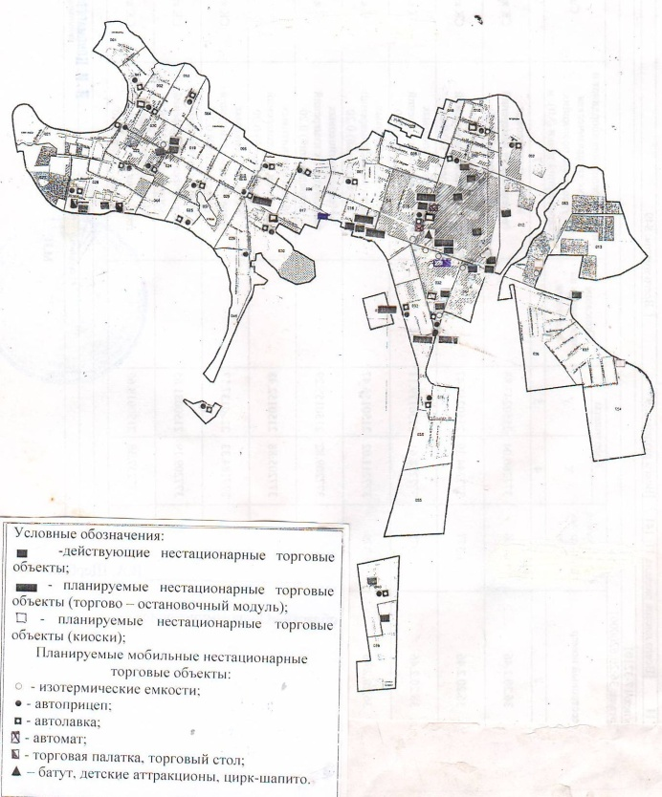

Приложение № 3 к постановлению администрации городского поселения - город Павловск от 30.08.2024 г. № 415

Приложение № 3 к схеме размещения нестационарных торговых объектов на территории городского поселения - город Павловск

Лист №9

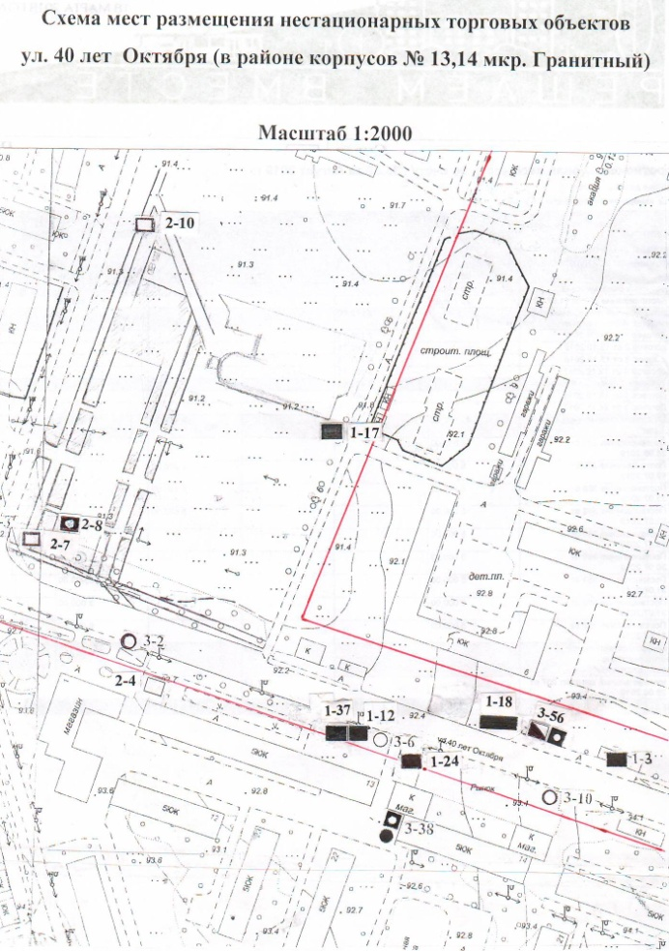

Лист №10

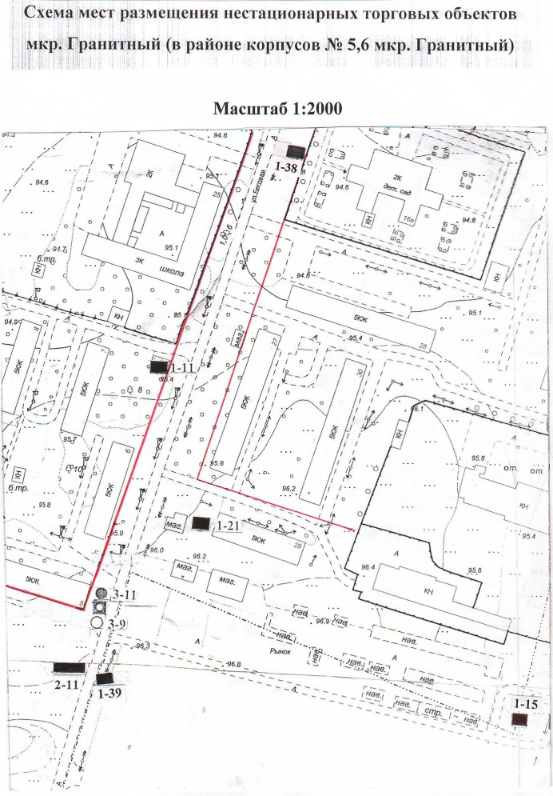

Лист №31

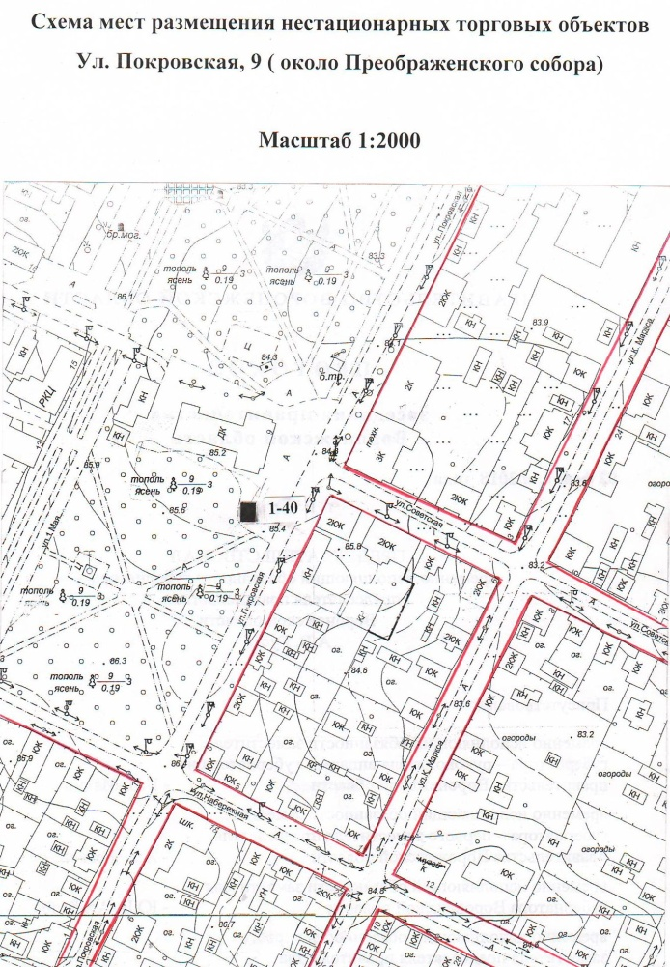

# АДМИНИСТРАЦИЯ ГОРОДСКОГО ПОСЕЛЕНИЯ -

# ГОРОД ПАВЛОВСК

**ПАВЛОВСКОГО МУНИЦИПАЛЬНОГО РАЙОНА**

**ВОРОНЕЖСКОЙ ОБЛАСТИ**

**ПРОТОКОЛ**

**опроса граждан на территории городского поселения – город Павловск с целью выявления мнения населения по вопросу** «**О необходимости проведения работ по сохранению объекта культурного наследия регионального значения** «**Особняк Одинцова с лавкой, воротами, службами**»**, расположенного по адресу: Воронежская обл., Павловский район, г.Павловск, ул. 1 Мая, д. 20 капитального ремонта здания МКУК** «**Павловский районный краеведческий музей**» **в рамках государственной программы Воронежской области «Развитие культуры и туризма»».**

30.08.2024 года

10-00 часов

г. Павловск здание администрации городского поселения – Павловск

г.Павловск, мкр. Северный, 23а

Открывает и ведет заседание комиссии: по итогам подведения опроса.

Комнатный В.И. – заместитель главы администрации городского поселения – город Павловск Павловского муниципального района Воронежской области

комиссия в составе:

Пучнина Н.И. – заместитель главы администрации городского поселения – город Павловск Павловского муниципального района Воронежской области

Колесник Н.В. – начальник сектора по градостроительству, архитектуре и земельным отношениям администрации городского поселения – город Павловск

Овчинникова С.В. - начальник финансово-экономической группы администрации городского поселения – город Павловск;

Федотова Т.А. - юрисконсульт организационно – правовой группы администрации городского поселения – город Павловск;

Ильина Т.П. – ведущий специалист сектора по градостроительству, архитектуре и земельным отношениям администрации городского поселения – город Павловск

Яковлева Е.И. – директор КУ г.п.г. «Управление городского хозяйства»;

Шевченко А.В.– заместитель директора по архитектуре и градостроительству казенного учреждения городского поселения - город Павловск «Управление городского хозяйства»;

Сметанин А.И.- депутат Совета народных депутатов городского поселения – город Павловск Павловского муниципального района Воронежской области;

**Повестка дня:**

Подведение итогов опроса граждан на территории городского поселения – город Павловск с целью выявления мнения населения по вопросу «О необходимости проведения работ по сохранению объекта культурного наследия регионального значения «Особняк Одинцова с лавкой, воротами, службами», расположенного по адресу: Воронежская обл., Павловский район, г.Павловск, ул. 1 Мая, д. 20 капитального ремонта здания МКУК «Павловский районный краеведческий музей» в рамках государственной программы Воронежской области «Развитие культуры и туризма»».

**По поставленному на повестку дня вопросу слушали:**

начальника сектора по градостроительству, архитектуре и земельным отношениям администрации городского поселения – город Павловск Колесник Н.В.

В период с 26.08.2024 г. по 29.08.2024 г. на основании решения Совета народных депутатов городского поселения – город Павловск Павловского муниципального района Воронежской области №153 от 25.07.2024г. «О назначении опроса граждан», администрацией городского поселения – город Павловск проведен опрос населения г.Павловска по вопросу «О необходимости проведения работ по сохранению объекта культурного наследия регионального значения «Особняк Одинцова с лавкой, воротами, службами», расположенного по адресу: Воронежская обл., Павловский район, г.Павловск, ул. 1 Мая, д. 20 капитального ремонта здания МКУК «Павловский районный краеведческий музей» в рамках государственной программы Воронежской области «Развитие культуры и туризма»».

В опросе приняли участие 1 512 человек.

По поднятому в опросе вопросу «за» проголосовало - 1512 человек

«против» проголосовало – 0 человек

**Решение:**

Согласиться с результатом подсчета голосов. Администрации городского поселения – город Павловск подготовить и подать заявку в 2024 году для участия в государственной программе Воронежской области «Развитие культуры и туризма» с проектом: «Особняк Одинцова с лавкой, воротами, службами», расположенного по адресу: Воронежская обл., Павловский район, г.Павловск, ул. 1 Мая, д. 20 капитального ремонта здания МКУК «Павловский районный краеведческий музей».

Протокол собрания населения на 2-х листах в 1-м экземпляре.

Приложение**:** опросные листы на 213 - ти листах.

Подписи:

______________________________Комнатный В.И.

______________________________Пучнина Н.И.

______________________________Колесник Н.В.

______________________________Овчинникова С.В.

______________________________Федотова Т.А.

______________________________Ильина Т.П.

______________________________Яковлева Е.И.

______________________________Шевченко А.В.

______________________________Сметанин А.И

**ЗАКЛЮЧЕНИЕ**

**о результатах публичных слушаний**

16.09.2024г. Воронежская обл., г. Павловск

Комиссией 13.09.2024г. проведены публичные слушания (протоколпубличных слушаний от 13.09.2024г.) по вопросу предоставления Мамедовой Алине Борисовне разрешение на отклонение от предельных параметров разрешенного строительства,реконструкции объектов капитального строительства на земельном участке с кадастровым номером 36:20:0100017:35, площадью 714 кв. м, расположенном по адресу: РФ, Воронежская область, Павловский муниципальный район, городское поселение - город Павловск, г. Павловск, ул. Горького, 13, в части увеличения максимального процента застройки в границах земельного участка с 50% до 65%; уменьшения минимального отступа от всех границ земельного участка с 3 м до 1 м.

На публичных слушаниях присутствовало 10 человек.

Участники публичных слушаний, заслушав доклад Колесник Н.В. - начальника сектора по градостроительству, архитектуре и земельным отношениям администрации городского поселения – город Павловск Павловского муниципального района Воронежской области, выразили согласие с предоставлением Мамедовой Алине Борисовне разрешения на отклонение от предельных параметров разрешенного строительства, реконструкции объектов капитального строительства.

Решили:

1. Считать возможным предоставление Мамедовой Алине Борисовне разрешение на отклонение от предельных параметров разрешенного строительства,реконструкции объектов капитального строительства на земельном участке с кадастровым номером 36:20:0100017:35, площадью 714 кв. м, расположенном по адресу: РФ, Воронежская область, Павловский муниципальный район, городское поселение - город Павловск, г. Павловск, ул. Горького, 13, в части увеличения максимального процента застройки в границах земельного участка с 50% до 65%; уменьшения минимального отступа от всех границ земельного участка с 3 м до 1 м.

2. Комиссии по землепользованию и застройке городского поселения - города Павловск Павловского муниципального района Воронежской области рекомендовать Главе городского поселения - города Павловск, принять решение о предоставлении разрешения Мамедовой Алине Борисовне.

Председатель комиссии: В.И. Комнатный

**Учредитель:***Совет народных депутатов Павловского муниципального района Воронежской области*

**Гл. редактор:** *Янцов М.Н.*

**Адрес редакции:** *396422, Воронежская область, г. Павловск, проспект Революции, д.8. Тел: 2-23-02; 2-42-31.*

Тираж 55, бесплатно. *Тиражировано на компьютерной периферии MBOfficeCenter 316*